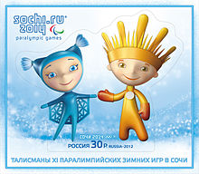
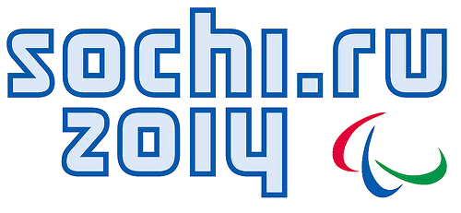

XI зимние Паралимпийские игры 2014

Город-организатор | Сочи
Страны-участницы | 45
Количество спортсменов | 1650
Разыгрывается медалей  в 5 видах спорта | 72 комплекта
Церемония открытия | 7 марта 2014 года
Церемония закрытия | 16 марта 2014 года
Стадион | Олимпийский стадион «Фишт»

Виды спорта и места проведения

Спорт | Место проведения
Следж-хоккей | Ледовая арена «Шайба»
Кёрлинг на колясках | Кёрлинговый центр «Ледяной куб»
Биатлон | Комплекс для соревнований по лыжным гонкам и биатлону «Лаура»
Лыжные гонки
Горнолыжный спорт | Горнолыжный центр «Роза Хутор»
Пара-сноуборд | Экстрим-парк «Роза Хутор»

